ROTINA DO TRABALHO PEDAGÓGICO PARA SER REALIZADAEM EM DOMICILIO (BII-A) - Prof.ª Lídia
> Data: 21/09 a 25/09 de 2020
Creche Municipal “Maria Silveira Mattos”
SEGUNDA-FEIRA | TERÇA-FEIRA | QUARTA-FEIRA | QUINTA-FEIRA | SEXTA-FEIRA
*** BERÇÁRIO II-A  *Hora da Música: A Árvore – Patati Patatá  https://www.youtube.com/watch?v=0TxzRT1hTE4  (O link será disponibilizado no grupo)  Semana da Árvore  Fabricando árvore com o carimbo das mãos  Objetivo e Desenvolvimento:  -Trabalhando noção de causa e efeito nas coisas, traços, cores e formas.  Em uma folha de sulfite ou de caderno, desenhe um tronco de árvore. Depois com uma esponja de lavar louça (use a parte amarela) passe tinta guache verde nas mãos do seu bebê, depois carimbe na folha, a mesma representará os galhos e folhas. Depois se tiver tinta na cor vermelha, molhe a pontinha dos dedos do bebê e carimbe em cima dos dedos, representando o fruto.  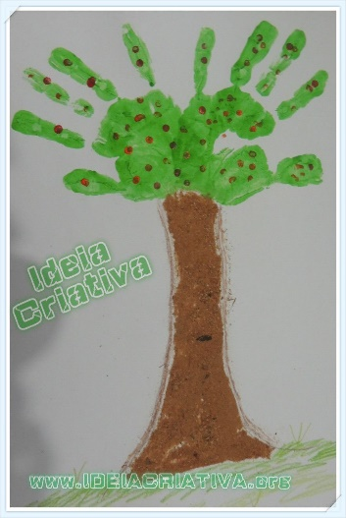 | *** BERÇÁRIO II-A  *Hora da Música: Primavera  https://www.youtube.com/watch?v=oKwSLgXN3zo  (O link será disponibilizado no grupo)  Semana da Árvore  Carimbo com folhas  Objetivo e Desenvolvimento:  - Estimulando noção de causa e efeito nas coisas, traços, cores e formas.  -Recolha folhas no quintal, ou na porta de sua casa, escolha um local adequado forre o com as folhas de sulfite ou de caderno. Em um prato ou tampa de plástico coloque um pouquinho de cada cor de tinta guache que você tiver em casa, (se preferir use mais de um prato para dividir as cores) em seguida auxilie a criança a molhar a folha da árvore sobre a tinta, depois carimbe no papel repetidas vezes para que ela perceba o efeito da pintura na folha transferido para o papel, conforme a imagem abaixo.  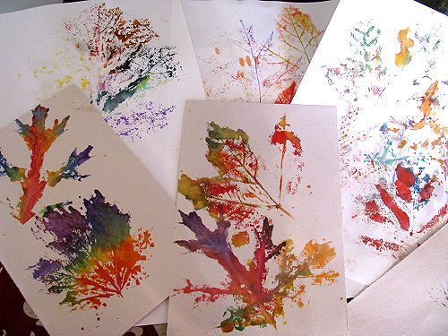 | *** BERÇÁRIO II-A  *História Contada: A Última Árvore do Mundo  https://www.youtube.com/watch?v=KUo5aZ-1Qec  (O link será disponibilizado no grupo)  Semana da Árvore -Regando as plantinhas  Objetivo e Desenvolvimento:  -Espaços, tempo, relação e transformação  -Com o auxilio de um responsável o bebê deverá regar uma plantinha que tiver em casa (se não tiver, leve a criança a um espaço público próximo, onde tenha árvores, ou plantas) utilizando um pouco de água em um regador, ou em uma garrafinha descartável, apenas tome o cuidado para não encharcar, enquanto a criança rega a plantinha, converse com ela e diga que quando cuidamos da natureza, estamos fazendo bem para o nosso planeta.  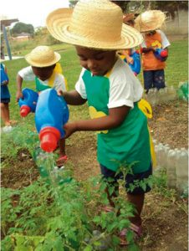  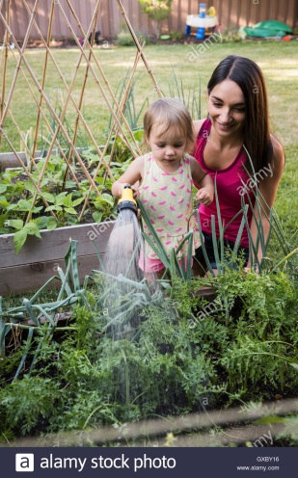 | *** BERÇÁRIO II-A  *Hora da Música: Se eu fosse uma árvore  https://www.youtube.com/watch?v=wCoaHrfz3Ag  (O link será disponibilizado no grupo)  Semana da Árvore Degustando uma fruta  Objetivo e Desenvolvimento:  -Escuta, fala, pensamento e imaginação. O eu, o outro e o nós.  Sugestão:  Faça a degustação de uma fruta com seu filho, utilize o que você tiver disponível em casa (se for possível utilize frutas que nasçam em árvores, como laranja, maça, mexerica) e converse com a criança, sobre importância desses alimentos, para crescer forte e saudável, e lembrar que esse é um dos motivos para cuidar bem das árvores, elas produzem alimentos.  Se você tiver uma árvore frutífera em casa e ela estiver dando frutos, aproveite a oportunidade para oferecer a degustação da fruta próximo da mesma, dando a oportunidade da criança colher e apreciar o sabor.  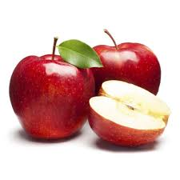  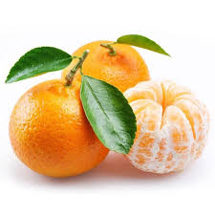 | *** BERÇÁRIO II-A  *Hora da história: A Árvore  (Vídeo gravado pela professora Lídia)  (O link será disponibilizado no grupo)

